Le photovoltaïque

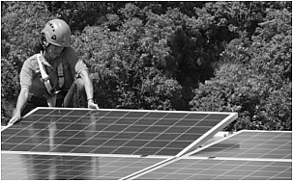
En Polynésie comme dans d’autres régions du monde, les habitations isolées ont recours au photovoltaïque pour assurer leur production d’énergie électrique.

L’effet photovoltaïque correspond à la transformation de la lumière en électricité.
Ce phénomène physique est propre à certains matériaux utilisés pour la fabrication des panneaux photovoltaïques.

D’après : http://www.mahanaora.pf/

- Effet photovoltaïque (5 points).
  - Dans le texte donné ci-dessus, la partie de phrase écrite en gras est incorrecte, proposer une écriture scientifiquement exacte de cette phrase en choisissant les expressions correctes parmi celles qui sont proposées ci-dessous :

énergie de toit énergie thermique énergie lumineuse

énergie électrique énergie spatiale
……………………………………………………………………………………………………………………………………………………………………………………………………………………………………………….

1.2 Cocher parmi les adjectifs proposés ci-dessous celui qui caractérise l’énergie reçue par les panneaux photovoltaïques :

raérienne rfossile rrenouvelable rjournalière

- Installation électrique (9,5 points).
Marama envisage de construire une maison dans une zone isolée. L’électricité sera fournie grâce à des panneaux photovoltaïques. Un électricien lui propose plusieurs types d’installations, avec des surfaces de capteurs plus ou moins importantes :

Type d’installation | A | B | C
Puissance moyenne P délivrée (en W) | 800 | 1 000 | 3 000

Chaque jour, un foyer moyen de Polynésie Française consomme une énergie électrique
E = 8 500 W.h, sur une durée t = 9 h (source ISPF 2010).

  - En s’appuyant sur un calcul simple, montrer que Marama devra choisir l’installation B pour équiper
sa future maison.
Donnée : $P= \frac{E}{t}$ où P est la puissance d’un dispositif mettant en jeu une énergie E pendant une t
durée t. P est exprimée en watt (W), t en heure (h) et E en wattheure (W.h).

……………………………………………………………………………………………………………………………………………………………………………………………………………………………………………….………………………………………………………………………………………………………………………
  - Le rendement d’un panneau photovoltaïque de bonne qualité est de l’ordre de 15 %. Compléter la chaîne énergétique suivante traduisant les transformations énergétiques au niveau du panneau en choisissant les formes d’énergie parmi la liste :
thermique mécanique électrique lumineuse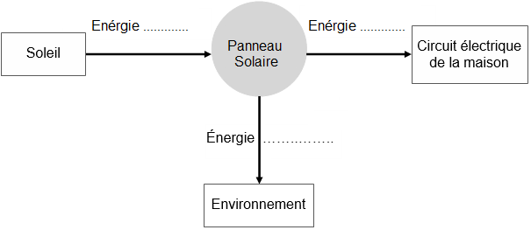
  - L’énergie électrique fournie pendant la journée par les panneaux n’est pas toute consommée, de plus la maison doit pouvoir en disposer une fois la nuit tombée. Citer un moyen de stocker l’énergie électrique.
………………………………………………………………………………………………………………………

- Stockage de l’énergie électrique (10,5 points). Une autre façon de stocker l’énergie électrique est d’utiliser cette énergie pour fabriquer du gaz dihydrogène H₂ que l’on stocke dans des récipients sous pression. Ce gaz est fabriqué à partir de l’eau H₂O.

3.1. Parmi les équations proposées ci-dessous, cocher celle qui traduit la production de dihydrogène :

r 2H₂ + O₂ → 2H₂O r 2H₂O → 2H₂ + O₂

r C + O₂ → CO2 r 2H₂O + O₂ → 2H₂

3.2 À partir de l’équation choisie, préciser : le (ou les) réactif(s) :
………………………………………………………………………………………………………………………

ainsi que : le (ou les) produit(s) de la réaction : …………………………………………………………………

3.3 Donner le nom de la molécule de formule O2.

………………………………………………………………………………………………………………………

3.4 Indiquer où l’on peut trouver cette molécule en abondance.

………………………………………………………………………………………………………………………

